[西南林业大学材料科学与工程学院&生命科学学院该研究涉嫌数据操纵](https://mp.weixin.qq.com/s?__biz=MzkzMzc1Nzg1OQ==&mid=2247486033&idx=1&sn=c375ba047c55faffb7ff0c38ca9e73fb&chksm=c3dbee1a0a86344b9e4c5a0159130c16d827f52a810356f203b7c640a1147d498f9dce981f97&scene=126&sessionid=1742315467)

Figure 查重[Figure查重](javascript:void(0);)2025-03-09 10:54:39上海

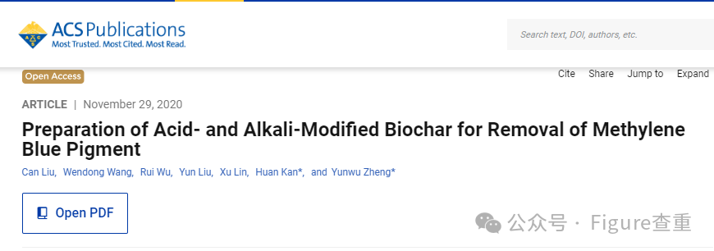

Preparation of Acid- and Alkali-Modified Biochar for Removal of Methylene Blue Pigment

ACS Omega (2020) - 1 Comment  
pubmed: 33324799  doi: 10.1021/acsomega.0c03688  issn: 2470-1343

Can Liu , Wendong Wang , Rui Wu , Yun Liu , Xu Lin author has email , Huan Kan , Yunwu Zheng

#1 ***兰博迪亚·埃勒本斯*** 评论已于 2024 年 8 月接受

这里我们报告 10.1021/acsomega.0c03688 的一些异常数据：（1）图 5b：粉线和绿线大部分相同。（2）表 6 中的一个数据（ZnCl2 样品的 C2 峰位置）和表 7 中的一个数据（H3PO4 样品的 C 含量）缺少有效数字。考虑到作者没有删除 534.40（表 3）、286.30（表 6）和 284.80（表 6）处的“0”，这两个数据很可能是被操纵的。

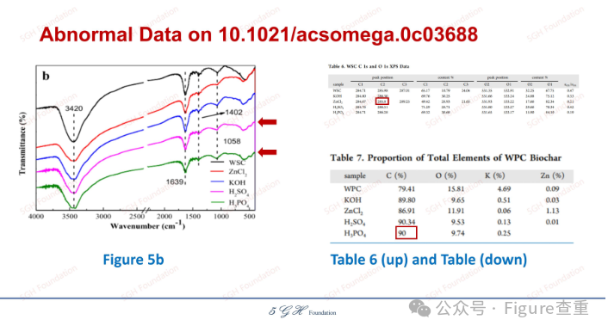

**参考链接：**

https://pubpeer.com/publications/CEFB7864E5E88C2550233FD8845F97

**联系我们：**

如果您需要使用Figure查重服务，请扫描下方二维码，添加客服微信，了解更多详情。我们将竭诚为您服务，确保您的科研工作更加高效、可信。

